CONTROL FRANCÉS. CURSO 1º ESO
NOTA
FINAL 2º TRIMESTRE.

Nombre y Apellidos: ________________________________

- Les nombres.
23
31
65
84
52
13
78
46

- Conjugue les verbes au présent et choisis un lieu pour finir la phrase.
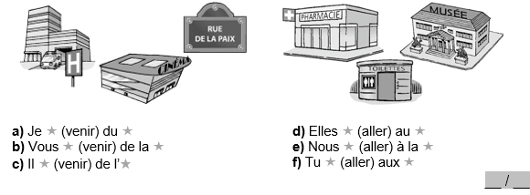

- Entoure la forme correcte.

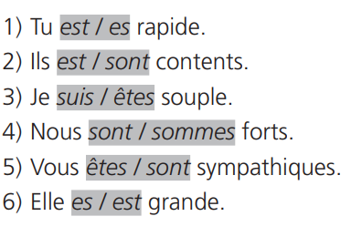

- 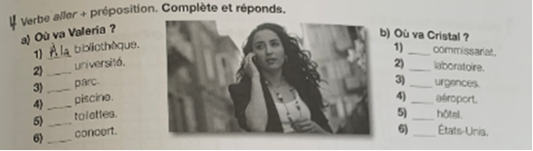

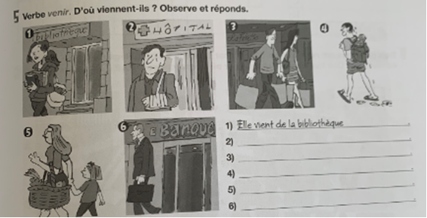
- Entoure la forme correcte.
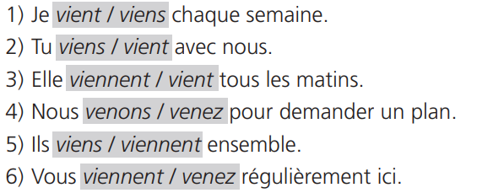

- Ecrire la date.
- Martes 10/12
- Jueves 15/09
- Miercoles 06/06
- Lunes 07/08
- Sabado 20/01

- Aller et venir. Réponds aux questions et fais des phrases. Attention aux articles !
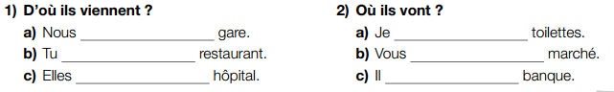
- Lis le mail et réponds aux questions.
